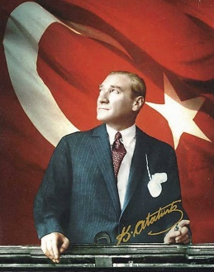
Atatürkçü Düşünce Derneği Berlin-Brandenburg
Verein zur Förderung der Ideen Atatürks Berlin-B. e.V.
Hohenstaufenstraße 7 • 10781 Berlin •
Tel.: 787 10 777 •
ataturk-add-berlin@t-online.de
www.add-berlin.de

Berlin, 7 Eylül 2015

DAĞLICA ŞEHİTLERİMİZİN ACISINI YÜREKTEN PAYLAŞIYOR,

TERÖR ÖRGÜTÜNÜ ŞİDDETLE LANETLİYORUZ.

Saygıdeğer Üyelerimiz, Saygıdeğer Arkadaşlar,

6 Eylül günü Dağlıca'da terör örgütü'nün hain pususu sonucu onlarca vatan evladı, mehmetçiğimizi yitirdik.
İktidarın " sözde çözüm süreci " ve "sözde açılım" döneminde büyümesine, kentlerde örgütlenmesine göz yumduğu terör örgütü gerçek yüzünü bir kere daha gösterdi ve son günlerdeki saldırılarıyla onlarca askerimizi, polisimizi, sivil yurttaşımızı katletti. Oysa bizler bu politikanın sadece ve sadece emperyalizme ve Türkiye'mizin bölünmesine hizmet edeceğini o zaman vurgulamış , gerekli önlemlerin alınması gerektiğini söylemiştik.

Olaylar böylesine gelişirken, kendi politik gelecekleri icin şehitlerimizin kanları üzerinden güncel politikaya soyunanları da halkımızın görmesi ve kesinlikle bu düşünceyi iktidar yapmaması gerektiği inancındayız.

Halkımız bu oyunu bozacak güçtedir. Atatürkçü Düşünce Derneği Berlin-Brandenburg olarak yurttaşlarımızı sınırları "Ulusal Antla ( Misak-i Milliyle)"çizilmiş Türkiye'mizin bütünlüğüne ve Laik, Demokratik, Hukuk Devleti Cumhuriyetimize sahip çıkmaya çağırıyoruz.

Gün birlik olma, Şehitlerimizin kutsal vatan savunması mücadelesine sahip çıkma günüdür.

Şehitlerimizin acısını yürekten paylaşıyor; şehitlerimizin ailelerine , Silahlı Kuvvetlerimize, milletimize başsağlığı ve sonsuz sabırlar diliyoruz.

Atatürkçü Düşünce Derneği Berlin-Brandenburg Yönetim Kurulu adına

Olcay Başeğmez ( Başkan )

Not: Bu mektup E-postayla gönderildiği için ıslak imza
bulunmamaktadır.

